Assemblée Générale Annuelle de l’APEL du Lac Ste-Marie
Centre Récréatif de St-Adolphe d’Howard, samedi, 7 novembre 2015, 9h30
PROCÈS-VERBAL
- Mot de bienvenue et présentation des membres du CA
Lise Dassylva souhaite la bienvenue aux participants et les remercie de leur présence. Elle présente les membres du CA. Créé en 1987 l’APEL a comme mission de protéger l’eau, les rives, les écosystèmes de notre petit lac Ste-Marie.

2. Lecture et adoption de l’ordre du jour

L’ordre du jour fut adopté sans ajout. (Proposé par : PA Ménard, secondé par : F. Dionne)

3. Approbation du procès-verbal de l’AGA tenue le 8 novembre 2014

Le procès-verbal fut adopté sans modification. (Proposé par : P Richardson, secondé par: M Thériault)

4. Présentation de la situation financière 1 novembre 2014 - 31 octobre 2015

Revenus :
Encaisse 1 novembre 2014 : 4836$
Cotisations reçues pour la période : 1395$ (environs 94 membres)
Subventions municipales (2014 et 2015) : 1000$ (reste 500$ de 2015 à recevoir)
Dépenses :
Analyses d’eau (Bio Services): 1779$
(871$ pour 2014 payé en Février 2015 et 908$ pour 2015 payé en Octobre 2015)
Etude par Bio Environnement : 1050$
Correspondance et envois postaux: 448$
Assurance responsabilité : 945$
Casier postal : 172$
Divers dont gestion des bouées et gestion du site web: 180$

5. Rapport annuel du CA de novembre 2014 à novembre 2015
Le CA s’est rencontré 8 fois dont une rencontre avec Mme Lapointe, notre mairesse. Plusieurs communications et rencontres avec le président de l’APEL du lac St-Joseph.

5.1 Santé du lac

Lise Dassylva a présenté un résumé de l’état de santé du lac Ste-Marie, étude réalisée par Bio Environnement « Inventaire des plantes aquatiques, des quais et des embarcations & Caractérisation du périphyton, de l’érosion, des rives et de l’état de santé du lac Ste-Marie » Milaine Richer-Bond, Biologiste et T.P. octobre 2015.

Ce Rapport répertorie toutes les plantes aquatiques du lac Ste-Marie. Le questionnement de plusieurs riverains inquiets de l’augmentation de certaines algues en bordure des rives et de l’apparition de certaines mousses observés sur les roches en eau peu profonde a motivé cette étude. Il est très intéressant, vous y trouverez de belles photos des plantes aquatiques ainsi que plusieurs recommandations pour améliorer la santé de notre lac.

Dès que les dernières corrections seront faites. Le Rapport complet pourra être consulté sur le site web de l’APEL Ste-Marie. www.apelstemarie.com

SVP Voir annexe, à la fin du procès verbal le résumé de notre étude présenté à l’AGA, les actions et les recommandations de votre APEL.

Résultats des analyses d’eau par BIOSERVICES

À la lumière des résultats comparés des prélèvements effectués par BIOSERVICES sur le lac en août 2014 et août 2015 nous constatons ce qui suit:

Les rejets de l’effluent de l’usine de traitement des eaux usées du secteur Village sont à surveiller étroitement (température de l’eau, coliformes, phosphore et l’oxygène dissous dans l’eau). Ce secteur est à risque et, par voie de conséquence, peut menacer la santé de l’ensemble du lac. (Voir les résultats et analyses détaillés 2015 sur le site Web de notre association.)

Les résultats des tests obtenus années après années, traduisent dans l’ensemble la fragilité de notre lac. En effet, l’apport accru en nutriments (phosphates) provenant de l’usine de traitement secteur Village ainsi que l’augmentation de la charge en sédiments et nutriments provenant de la décharge du lac St-Joseph, auxquelles s’ajoutent tous les sédiments et nutriments générés par le brassage des hauts fonds et l’érosion des rives, là où la faune se reproduit, et sans parler de la prolifération perçue de plantes indigènes, Voilà autant de facteurs qui contribuent au vieillissement de notre lac.

En 1965, la hausse artificielle du niveau de l’eau provoquée par le barrage Théodore a définitivement fragilisé les rives de notre petit lac Ste-Marie . Les effets de l’urbanisation galopante, du déboisement des rives, de l’arrivée massive de pratiques sportives à fortes vagues, de la création de plages artificielles et du fort achalandage sont autant de porte-à-faux quant à la viabilité de notre lac et demandent une surveillance et une protection plus vigilante.

En conclusion:

Nous suggérons fortement que l’APEL Ste-Marie garde l’initiative et le contrôle des analyses d’eau. Cette surveillance doit se faire en collaboration étroite avec la Municipalité.

Que toutes les règles de navigation soient définies à partir de critères scientifiques, en tenant compte des caractéristiques de chaque lac et des distances d’une rive à l’autre, souvent moins de150 mètres au lac Ste-Marie. Toutes les études scientifiques décrivant les effets des fortes vagues ( batillage sur l’érosion des rives et l’atteinte des écosystèmes fragiles doivent être prises en considération par les décideurs et les utilisateurs du lac. Particulièrement les dommages causés par les embarcations à ballast.

Les études démontrent clairement que la pratique d’activités nautiques générant de fortes vagues n’est pas appropriée et ceci dans aucun secteur du lac Ste-Marie.

ATTENTION : Lors de l’AGA, il a clairement été reconnu que le lac Ste-Marie est et doit demeurer un lac navigable et que la pratique encadrée du ski nautique est acceptable.

Mise à niveau usine secteur Village : La nécessité de la mise à niveau de l’usine d’épuration secteur Village demeure une priorité pour l’APEL Ste-Marie. Les coûts de réfection de l‘usine sont à suivre. La Municipalité informe qu’il y aura une consultation publique sur ce projet.

Le raccordement des 125 unités de la 329 : L’Apel maintient que ce raccordement ne peut se faire sans que l’usine secteur Village ne soit d’abord mise à niveau selon les nouvelles normes de rejet environnementales du Ministère de l’environnement. Il y aura une consultation publique sur ce projet qui s’annonce fort coûteux pour les contribuables.

Eaux parasitaires : La Municipalité informe qu’elle a fait sa vérification du problème des eaux parasitaires et que certains correctifs sont en cours. Il semblerait que le volume des eaux parasitaires s’infiltrant dans le réseau actuel et générant un volume d’eau plus important à traiter à notre usine ne soit pas si important qu’on l’aurait cru. Ce dossier est à suivre.

Eau potable : Quant à l’approvisionnement et l’utilisation d’eau potable et les coûts, là aussi la Municipalité informe qu’il y aura une consultation publique.

5.2 La navigation sur le lac Ste-Marie

Comité nautique : Lise Dassylva informe de la reprise du Comité nautique. Il est composé de 10 membres, soit deux conseillers municipaux, trois responsable des loisirs dont un du débarcadère , les APELS Ste-Marie et St-Joseph, le club de ski nautique, le club chasse et pêche et la chambre de commerce.
Mission et objectifs du Comité nautique : Comité consultatif nommé par le conseil ayant un pouvoir de recommandation.
Valeurs : Qualité de vie des citoyens, des riverains et des utilisateurs ainsi que la préservation de la qualité de l’eau et des bandes riveraines.
Lise Dassylva a demandé dès la première réunion de ce Comité, d’ajouter comme valeur la protection des écosystèmes tel que mentionné sur la page du dépliant nautique 2015 « Protégeons nos lacs, nos rives et nos écosystèmes, notre richesse ! »
Le Comité doit se réunir 4 fois par année et faire des recommandations au Conseil sur le prix des vignettes, le débarcadère, le dépliant nautique et la patrouille nautique. Il fut mentionné que le Dépliant nautique version 2015 comportait de belles améliorations pour la protection du lac et qu’il faillait continuer à l’améliorer et surtout s’assurer qu’il soit distribué à tous avant la mise à l’eau de leur bateau. Le problème des embarcations générant de grosses vagues persiste toujours et il semble une évidence pour tous les participants présents que la pratique du surf / wake n’a pas sa place sur le lac Sainte-Marie. La morphologie du lac ne le permet tout simplement pas à la lumière d’études qui démontrent l’effet néfaste pour les rives lorsqu’on fait du surf / wake à moins de 300 mètres des rives. Appliquer cette norme de 300 mètres équivaudrait à une prohibition du surf / wake au lac Sainte-Marie mais pour l’heure il ne semble pas y avoir de volonté politique pour ce faire. Le consensus est à l’effet qu’il faut se mobiliser et continuer à faire des pressions politiques auprès de la Municipalité pour l’amener à prohiber les bateaux de surf / wake qui dégradent les rives et les écosystèmes fragiles par des vagues anormalement fortes. Lise Dassylva mentionne que le Comité nautique doit se pencher sur la sensibilisation de cette problématique auprès des usagers du lac et sur le rôle de la patrouille nautique qui de toute évidence n’est pas d’une grande efficacité pour l’application et le respect du Dépliant nautique.

Installation des bouées

L’assemblée ne veut pas réduire le nombre de bouées sur le lac et demande que la Municipalité s’assure qu’elles soient installées en temps opportun en début de saison, idéalement en milieu mai et aux endroits nécessaires pour assurer la sécurité de tous les usagers du lac. Il est mentionné que les bouées sont les seuls indices visuels pour protéger les nageurs et limiter la zone de 30 mètres. Ils servent également à préserver l’intimité des riverains qui sont trop souvent envahis par l’achalandage régulier et croissant des usagers du lac. Les riverains y tiennent et pas question de les enlever sous prétexte qu’il est difficile de les installer parce que l’eau est froide en mai.

Motoneiges sur le lac/ piste de ski de fond

Lise Dassylva informe que la Municipalité a placé des panneaux l’hiver dernier pour baliser ces pratiques et éviter que les motoneiges traversent la piste de ski de fond mais avec un succès mitigé car ces panneaux tombaient au vent. Il faudra faire un suivi avec la Municipalité pour améliorer la situation pour cet hiver.

6. Dossiers spéciaux

Lise Dassylva demande de l’aide pour gérer notre site web et informatiser la liste de courriels des membres. F. Dionne a accepté de discuter de ceci avec Lise Dassylva pour élaborer une solution.

7. Date de la prochaine AGA:

Le samedi 5 novembre 2016, 9h.30 au Centre Récréatif de Saint-Adolphe d’Howard.

8. Nomination et élection des administrateurs pour 2014-2015

Monsieur Thériault avise qu’il ne se représente pas pour siéger au CA. Les membres du CA le remercie pour sa contribution au cours des années. Tous les autres administrateurs ont acceptés de demeurer en poste pour une autre année. Madame Lise Langelier, gestionnaire à la retraite accepte de se joindre au CA. Le mandat de ces administrateurs pour la prochaine année fut donc approuvé à l’unanimité. Lise Dassylva fut nommée: Présidente, Peter Richardson : Secrétaire et Arnaud Sales : Trésorier.

9. Participation de la Mairesse ou son représentant

Aucun représentant de la Municipalité n’était présent à notre AGA.

10. Varia

L’assemblée a remercié Lise Dassylva pour sa contribution et ses efforts soutenus pour la protection de l’environnement du lac Sainte-Marie.

11. Levée de l’Assemblée

Lise Dassylva remercie tous les participants et l’Assemblée fut levée à midi.

Lise Dassylva, Présidente

Peter Richardson, Secrétaire

Voir annexe pour le résumé présenté à notre AGA, 7 nov 2015
« Inventaire des plantes aquatiques, des quais et des embarcations & Caractérisation du périphyton, de l’érosion, des rives et de l’état de santé du lac Ste-Marie » Milaine Richer-Bond, Biologiste et T.P. octobre 2015,Étude réalisée par Bio Environnement

Ce Rapport peut se résumer comme suit et le Rapport complet pourra être consulté sur le site web de l’APEL Ste-Marie.

Etat de santé du lac Ste-Marie, novembre 2015
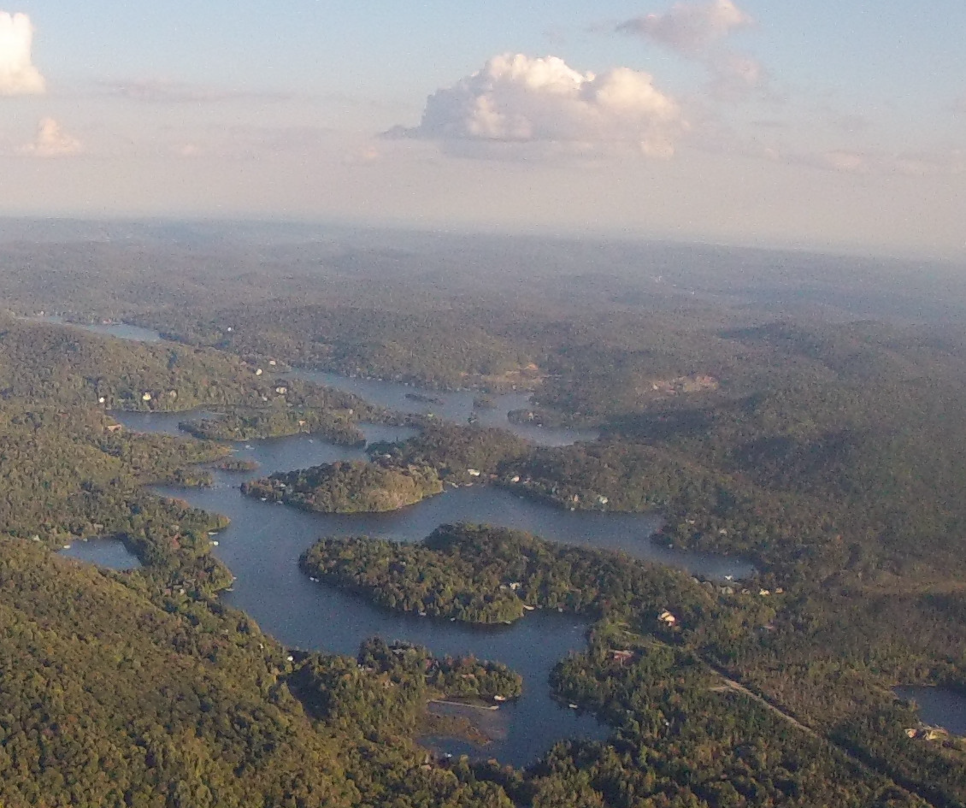

- 1. Plantes aquatiques lac Ste-Marie.
Semblent plus abondantes avec les années. Actuellement pas de plantes envahissantes.
49 espèces ont été répertoriées dont une rare et une à surveiller
Gestes favorables à l’amélioration
Reboiser les rives et respecter les interdictions de contrôle de végétation
Éviter d’arracher les plantes aquatiques sur sa berge surtout le gazon d’eau
Ne pas racler ou nettoyer le fonds de l’eau sur sa rive afin de prévenir leur multiplication
Eviter le brassage des hauts fonds provenant des vagues trop fortes dans les zones peu profondes et près des rives
Protéger les plantes de la fragmentation provenant des hélices à moteurs et de la turbulence générée par les fortes vagues. (Surtout celles du wakeboat, surfboat avec ballasts.)
- Actions potentielles pour une amélioration durable
- Sensibiliser les riverains à l’importance d’identifier les zones de conservation les plus sensibles à l’érosion
- Sensibiliser les riverains à l’importance de protéger la végétation aquatique particulièrement dans les zones peu profondes et plus sensibles à l’érosion .
- Sensibiliser les usagers au nettoyage et à l’inspection visuelle des embarcations avant leur mise à l’eau
- S’assurer du lavage adéquat et du respect de cette pratique.
- 2. Les rives et l’érosion
La configuration de notre lac le rend très sensible aux activités humaines, souvent moins de 200 mètres d’une rive à l’autre.
En 1964, la construction d’un barrage à l’embouchure du lac Théodore hausse artificiellement le niveau de l’eau du lac Ste-Marie. Ce qui a dénaturé l’aspect naturel et l’équilibre des rives. « Notre petit lac Ste-Marie cherche encore son équilibre »
L’urbanisation intense autour du lac, l’achalandage grandissant des embarcations motorisées favorise l’érosion des rives. Presque toutes les rives ( près de 326) sont occupées par des constructions. Plusieurs rives sont non conformes et sont à améliorer
Gestes favorables à l’amélioration
Sensibiliser sur l’entretien et le nettoyage de sa berge
Actions potentielles pour une amélioration durable
Concertation avec la Municipalité pour accentuer la sensibilisation et l’application de ses règlements.
      - Respect du 30% de la pente de la rive, du 15m de reboisement en bordure de sa rive et du 5m d‘accès pour le passage
      - Favoriser le reboisement des rives non conformes avec des arbustes indigènes. Ex : Le Myrique Beaumier résiste bien à l’érosion
      - Décider d’actions prioritaires avec l’Apel St-Joseph et Ste-Marie.
- 3. Les embarcations nautiques
- L’érosion est fortement reliée aux fortes vagues particulièrement celles de Wake et de Surf avec ballast à moins de 300 mètres des rives. Voir l’étude de Mercier Blais, Prairie »Projet d’évaluation de l’impact des vagues crées par les bateaux de type wakeboat sur la rive des lacs Memphrémagog et Loveling »
Au lac Ste-Marie 257 embarcations sont motorisées (72 ski/wake, 32 surf)
Au lac St-Joseph 309 embarcations motorisées (117 ski/wake, 26 surf)
Une charge environnementale importante provient de l’achalandage, du va et vient entre les 2 lacs, plus de 700 embarcations motorisées et de l’augmentation du nombre de terrains construits dans les dix dernières années. ( 326 constructions )
Actions potentielles pour une amélioration durable
Publiciser et sensibiliser les usagers du lac ainsi que nos élus à l’étude De Mercier Blais, Prairie afin que les prises de décision concernant la navigation soient basées sur des données scientifiques et tiennent compte de la configuration étroite du lac Ste- Marie et des distances entre les rives. L’étude recommande 300 mètres des rives pour la pratique du wake et du surf.
Suggérer à la Municipalité de mettre en place une règlementation visant davantage la protection des rives des dommages causés par les fortes vagues à moins de 300 mètres des rives. Les embarcations à ballast devraient être interdites au lac Ste-Marie.
- 4. Physico-chimie
- Le lac est dans un état variable selon les points d’échantillonnage
- La clarté de l’eau est très mauvaise quand plusieurs bateaux évoluent sur le lac et c’est pire avec les fortes vagues des wake et surf qui raclent le fond de l’eau
Actions potentielles pour une amélioration durable
L’APEL Ste-Marie va surveiller étroitement les conséquences du raccordement des 125 unités Morgan /Du Moulin sur la santé de notre lac ( taux de phosphore dissous, température et l’oxygène dissous)
L’APEL va maintenir ses démarches et suivre étroitement le projet de raccordement des 125 unités Tour du Lac (eaux brunes) et favoriser la mise aux normes de notre usine avant de les raccorder
L’APEL Ste-Marie va maintenir ses démarches afin que la Municipalité de SAH procède tel que promis, à la mise aux normes de l’usine de traitement des eaux usées secteur village, pour 2016 et qu’elle respecte la nouvelle norme de rejet environnemental OER émise en 2015 par le MDDELCC soit 0,1mg/l pour le phosphore et d’une moyenne de15 mg/l pour les nitrates
- 5. Les périphytons :
- Indicateur précieux du vieillissement et de l’état de santé du lac. Signe incontestable de l’augmentation d’un apport de nutriments dans notre lac.
- L’abondance du périphyton ainsi que certaines plantes aquatiques depuis les dernières années suggère que l’état de santé du lac est instable et pourrait s’aggraver si des mesures visant la protection de l’environnement ne sont pas mises de l’avant, telle la protection des rives et la réduction de leur érosion
Actions potentielles pour une amélioration durable
- Poursuivre l’étude du périphyton
- 5. La faune.
- Diversifiée (poissons, canards, huards, grand héron, loutre, castor, ect)
Actions potentielles pour une amélioration durable
Poursuivre l’étude des habitats fauniques
Suivre l’impact des vagues, de l’achalandage, de l’urbanisation sur les alevins, la reproduction des espèces et leur nidification

